小四班每日动态
9月20日 星期二 晴
每一个小日子

今日幼儿来园人数：小四班应到25人，实到22人。
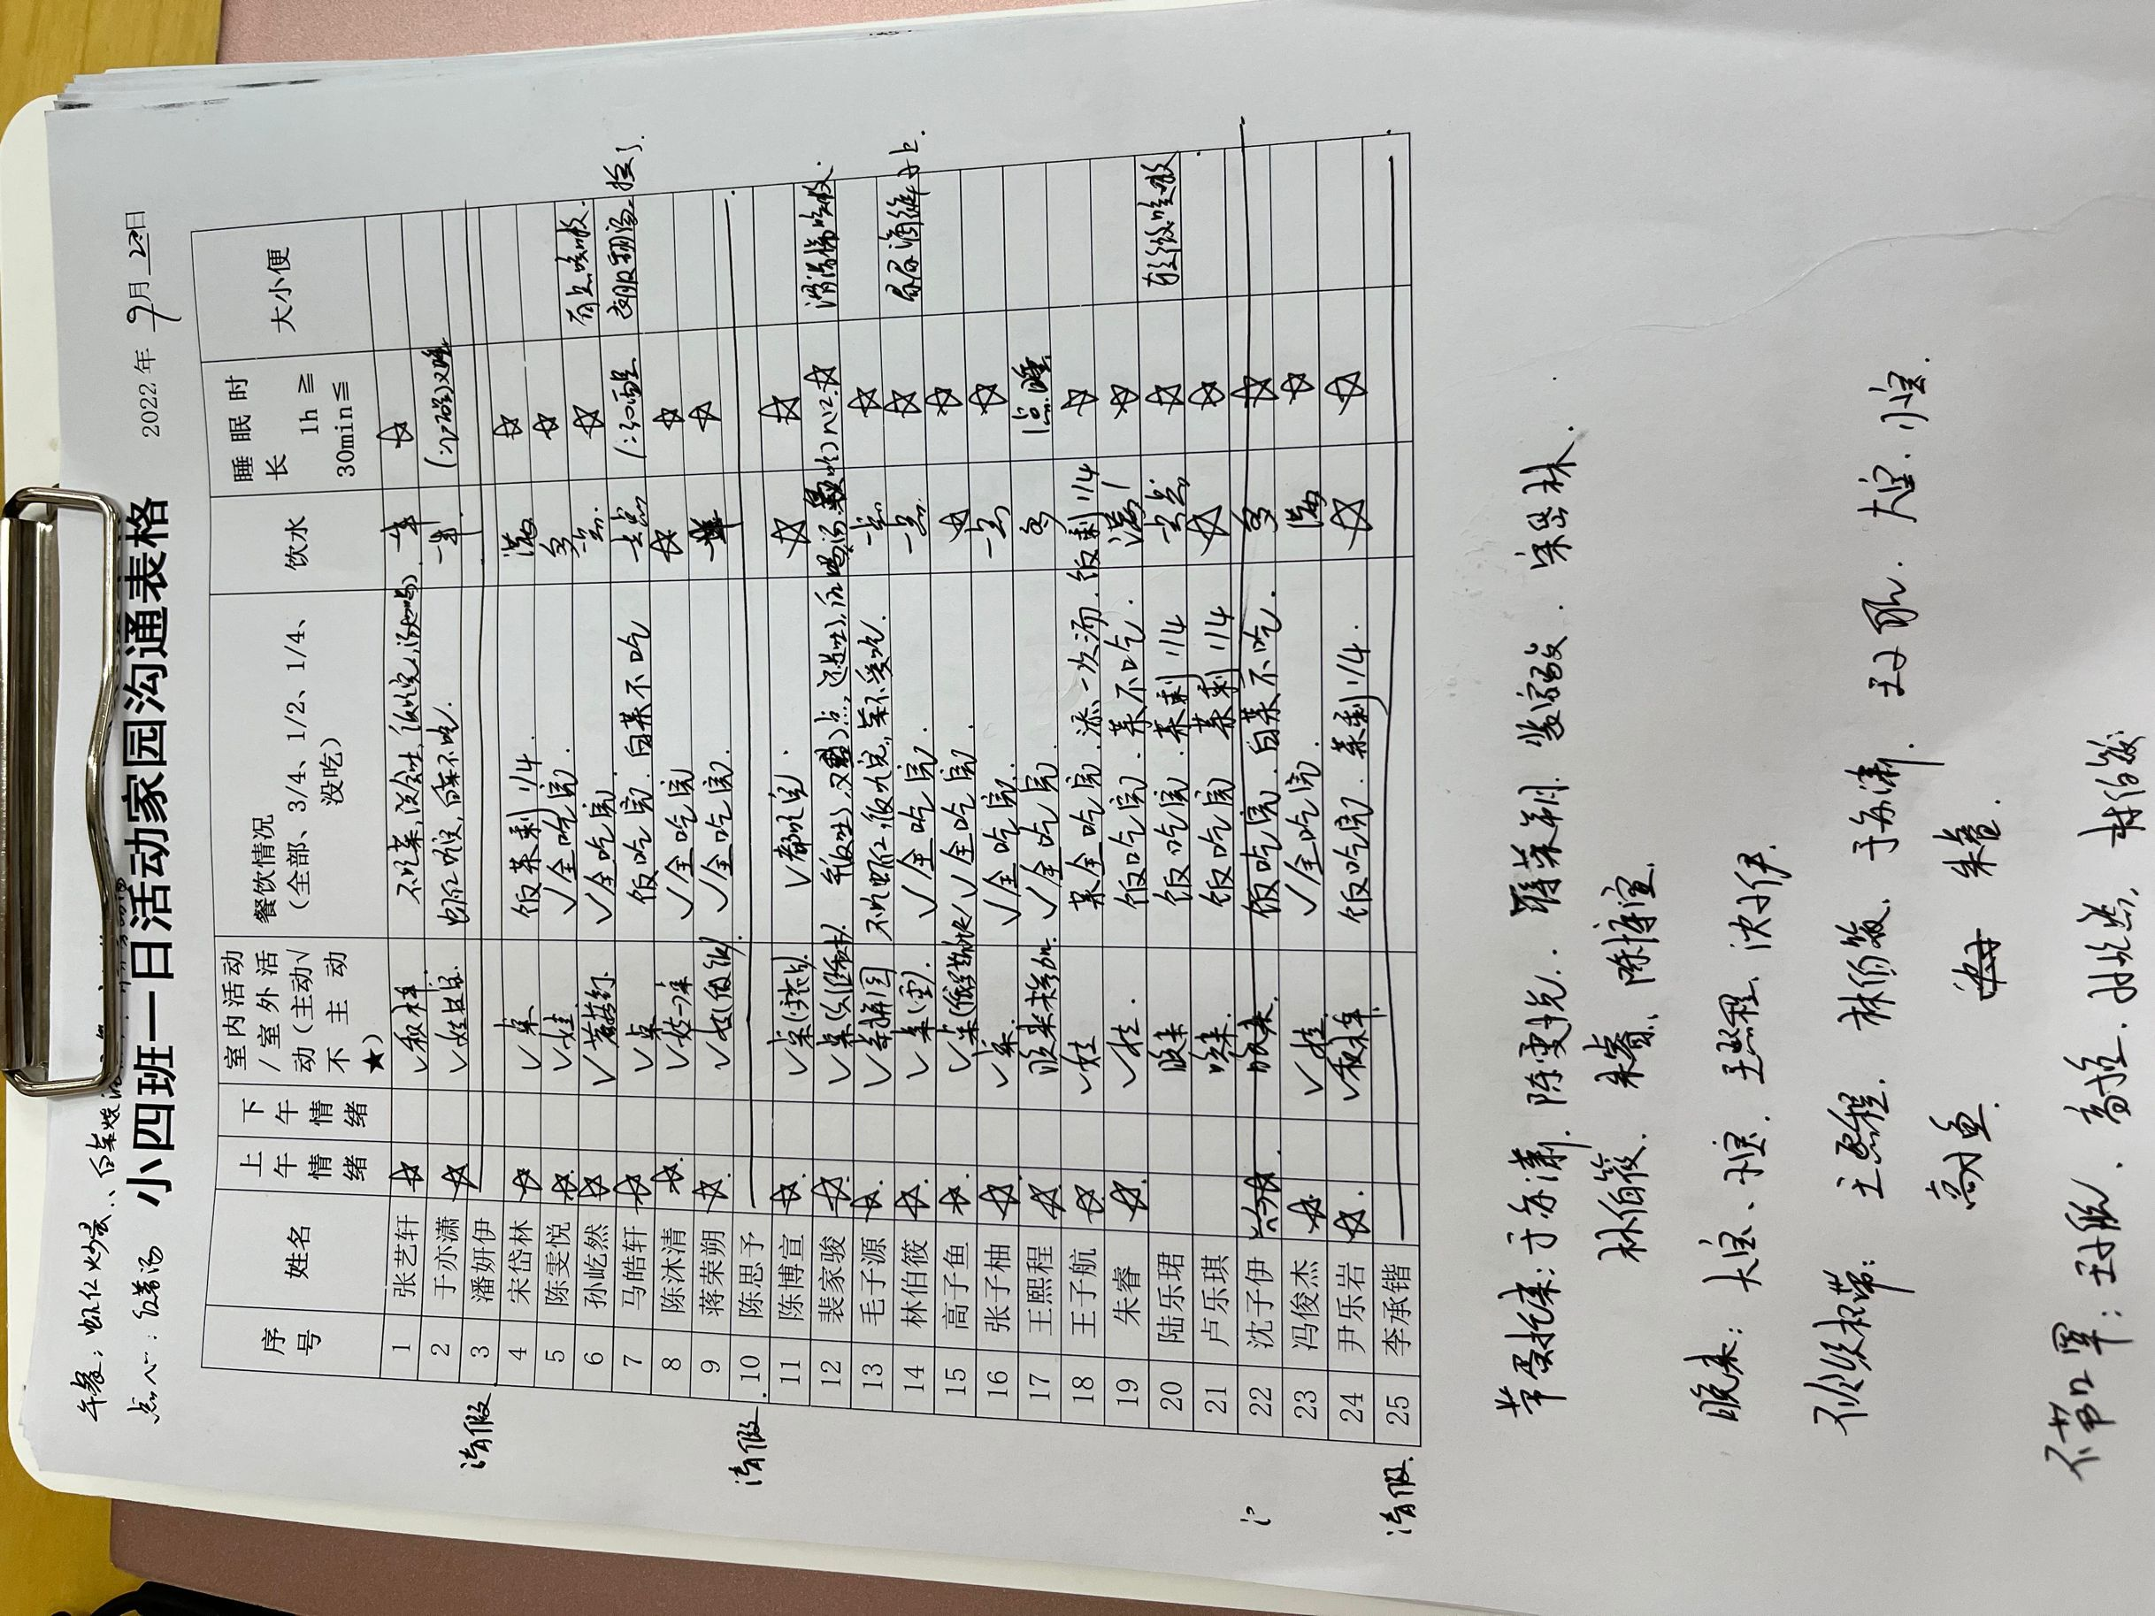

温馨提示

- 请今天做核酸的5位小朋友明天早晨8点前及时上传核酸结果。
- 体温出行表请大家每天填写好。
- 班级里需要一些喜糖盒子装孩子的游戏材料，请家里有的家长明天早晨入园带来哈，感谢大家的配合。

